Урок фізичної культури Легка атлетика 7 клас

Мета: закріпити навички стрибка в довжину способом «зігнувши ноги»; повторити раніше вивчені легкоатлетичні вправи з орієнтацією на результат (рівномірний біг, метання малого м'ячика на дальність); сприяти розвитку рухових якостей: спритності, швидкості, сили, витривалості, швидкісно-силових якостей.
Місце проведення: шкільний спортивний майданчик.
Інвентар: секундомір, свисток, прапорці, граблі, малий м'ячик (150 г), набивні м'ячі, навчальні картки.

Хід уроку

№ п/п | Зміст уроку | Дозування | Організаційно-методичні вказівки
1 | 2 | 3 | 4
І. Підготовча частині (10 хв)
1 | Шикування в шеренгу, рапорт, привітання, повідомлення  завдань уроку | 1 хв | За визначеним місцем. Рапорт  за встановленою формою
2 | Повторити стройові команди на місці: «Наліво», «Направо»,  «Кругом» | 30 с | Виконувати за командою. Виправити  помилки підказкою, повторенням
3 | Ходьба:  • на носках;  • п'ятах;  • зовнішній, внутрішній частині стопи;  • схресним кроком;  • приставним кроком;  • у напівприсіді.  • у присіді;  • похідним кроком | 1 хв | Фронтальний метод організації  діяльності учнів. Виправити помилки  підказкою, зауваженням
4 | Біг:  • із високим піднімання стегна;  • із закиданням гомілок назад;  • стрибками з ноги на ногу;  • з прискоренням;  • спиною вперед;  • звичайний біг | 1 хв | Фронтально-потоковий метод організації  діяльності учнів. Виконувати за  командою вчителя. Темп середній
5 | Вправи на розслаблення та дихальні вправи | 30 с
6 | Перешикування з колони по одному в колону по чотири |  | Виконувати за командою
7 | Комплекс загальнорозвивальних вправ на місці | 6 хв
7 | 1. В.п. — о.с. 1—2 — стійка на лівій нозі, праву — назад,  на носок, руки в сторони, долонями догори (прогнутись у грудній частині); 3—4 — в.п.; 5—8 — те саме, стоячи на  правій нозі. | 6—8 разів | У момент прогинання вагу тіла треба  утримувати на опорній нозі.  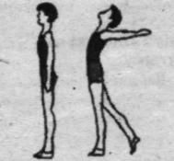  3 місця не сходити, ноги не згинати,  не нахилятися.  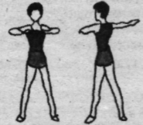
7 | 2. В.п. — стійка ноги нарізно, руки перед грудьми. 1—3 — праву  руку в сторону, три пружні повороти тулуба вправо; 4 — в.п.; 5—8 — те саме вліво. | 6—8 разів
7 | 3. В.п. — о.с. 1 — стійка на лівій нозі, праву в сторону, на носок,  нахил управо, праву руку на пояс, ліву за голову; 2 — в.п.;  3—4 — те саме вліво. | 6—8 разів | Під час нахилу вагу тіла утримувати  на опорній нозі.  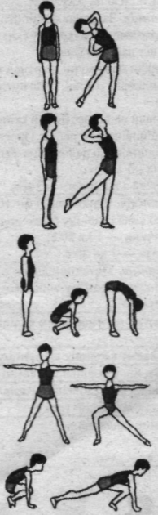
7 | 4. В.п. — о.с. 1—2 — праву ногу назад — донизу, руки за голову, прогнутися в грудній частині; 3—4 — в.п.; 5—8 — те саме, відставляючи ліву. | 6—8 разів
7 | 5. В.п. — о.с. 1 — упор присівши; 2 — упор стоячи, зігнувшись; 3 — упор присівши; 4 — в.п. | 6—8 разів
7 | 6. В.п. — широка стійка, руки в сторони. 1 — напівприсід на правій; 2—3 — два пружних напівприсідання; 4— в.п.; 5—8— те саме на лівій. | 6—8 разів
7 | 7. В.п. — упор присівши. 1—2 — по черзі відставляючи ноги (праву, а потім ліву) назад, прийняти положення упору лежачи; 3—4 — згинаючи праву, а потім ліву, повернутись у положення упор присівши — в.п. | 6—8 разів
7 | 8. В.п. — руки вгору. 1 — стрибок, руки в сторони; 2 — стрибок у  стійку — ноги нарізно, руки вгору, хлопок над головою | 32 стрибки | Стрибати легко, на носках. Перейти  на ходьбу  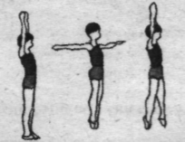
8 | Перешикування з колони по чотири в колону по одному |  | Виконувати за командою. Призначити старших у відділеннях
II. Основна частина |  | (30 хв)
1 | Спеціальні та підвідні вправи:  • перешикування в дві шеренги;  • біг із високим підніманням стегна;  • стрибкоподібний біг з ноги на ногу, відштовхуючись вперед-угору;  • біг із закиданням гомілки назад з почерговим торканням п'ятками сідниць, повільно просуваючись уперед;  • стрибки на двох ногах;  • низький старт, стартовий ривок | 4 хв
2 | Біг 60 м на результат | 2хв | Стартовий розбіг, фінішування
3 | Шикування класу в одну шеренгу, поділ класу на чотири відділення, завдання на станціях проведення колового методу  основної частини уроку. | 30 с
4 | Робота по станціях  І станція. Стрибок способом, з розбігу в довжину «зігнувши ноги»  1. Стрибок у довжину з місця поштовхом двох ніг.  2. Стрибок через перешкоду з опусканням махової ноги і виведенням поштовхової ноги вперед (зміна положень ніг із подальшим пробіганням).  3. Стрибок у довжину з 4—5 кроків розбігу.  4. Стрибок у довжину з розбігу, способом «зігнувши ноги»  з орієнтацією на результат | 5 хв | Показати основні складові техніки  стрибка  Тулуб нахилено вперед. Руки працюють  енергійно.  Постановка ноги
 | II станція. Загальна фізична підготовка. | 5 хв
 | 1. Проходження рукоходу (хл). Жим від лавочки (дів).
 | 2. Сидячи на лавочці, партнер тримає сидячого (руки за головою) за гомілкові суглоби. Прогнутися назад, торкаючись потилицею землі. | 8—10 разів
 | 3. Вправи на гімнастичній стінці:  • вис обличчям до рейок. Прогнутися, зігнути ноги назад у колінах;  • вис спиною до рейок. Вис зігнувши ноги. Вис із підніманням  прямих ніг угору.  4. Вправи з набивним м'ячем | 6—8 разів
 | III станція. Рівномірний біг 1000 м із заданим часом пробіганням  одного кола стадіону (коло довжиною 300 м):  • хлопчики — 1 хв 20 с;  • дівчата — 1 хв 30 с | 5 хв | Старші в групах стежать за часом  пробігання
 | IVстанція. Метання малого м'ячика (150 г) на дальність  з 4—5 кроків розбігу способом «із-за спини через плече» — на результат | 5 хв | Відведення руки із м'ячем, перенесення  ваги тіла
5 | Естафета з перенесенням фішок (кубиків) | 4 хв
III. Заключна частина 5хв
1 | Шикування в колону по одному | 30 с
2 | Ходьба, біг у повільному темпі | 1 хв
3 | Вправи на розслаблення м'язів та відновлення дихання | 2хв
4 | Підбиття підсумків уроку | 30 с | Оцінка діяльності учнів
5 | Домашнє завдання | 1 хв | Стрибок у довжину з місця. Стрибок вгору прогнувшись із положення напівприсіда

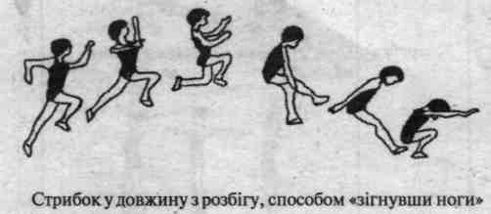
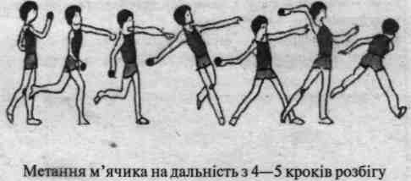

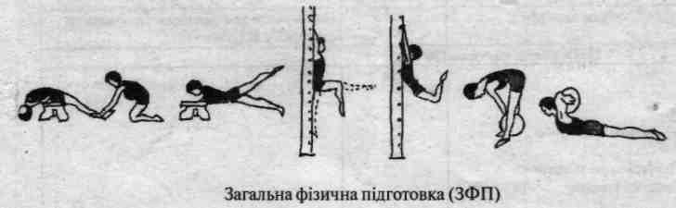

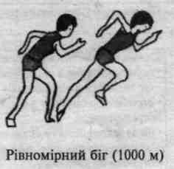

Зміна станцій уроку (робочих місць)

 | І група | II група | III група | IV група
І зміна | Стрибок у довжину | ЗФП | Рівномірний біг | Метання м'яч
II зміна | ЗФП | Рівномірний біг | Метання м'яча | Стрибок у довжину
III зміна | Рівномірний біг | Метання м'яча | Стрибок у довжину | ЗФП
IV зміна | Метання м'яча | Стрибок у довжину | ЗФП | Рівномірний біг

